OPIS PRZEDMIOTU ZAMÓWIENIA

Remont ogrodzenia oraz renowacja bramy wjazdowej na terenie cmentarza komunalnego w Trestnie, gmina Siechnice.

Przedmiot zamówienia obejmuje 2 zadania w zakresie ogrodzenia cmentarza komunalnego w Trestnie polegające na:
- Wymiana części ogrodzenia cmentarza komunalnego w Trestnie – cmentarz znajduje się na działce o nr ewidencyjnym 4/50 i 4/51 przy ulicy Nadodrzańskiej w Trestnie, obręb Blizanowice-Trestno; długość ogrodzenia do wymiany to łącznie ok 57,5 mb – ok 23 paneli ogrodzeniowych o wymiarach 1530 mm x 2500 mm, wraz ze słupkami i cokołem, drut grubości 4mm, kolor RAL 7016.
Wymiana ogrodzenia na odcinku o łącznej długości ok 57,5 m zgodnie z załącznikiem nr 2 – obmiar oraz dokumentacja fotograficzna, polega na całkowitym demontażu istniejącego ogrodzenia wraz z podmurówką, fundamentami słupków, słupkami, wrośniętymi krzewami i korzeniami w ogrodzenie. Zdemontowane elementy należy zutylizować we własnym zakresie. W miejscu zdemontowanego ogrodzenia należy zamontować nowe ogrodzenia z paneli 1530 mm x 2500 mm na podmurówce betonowej zgodnie z załączonym zdjęciem poglądowym.
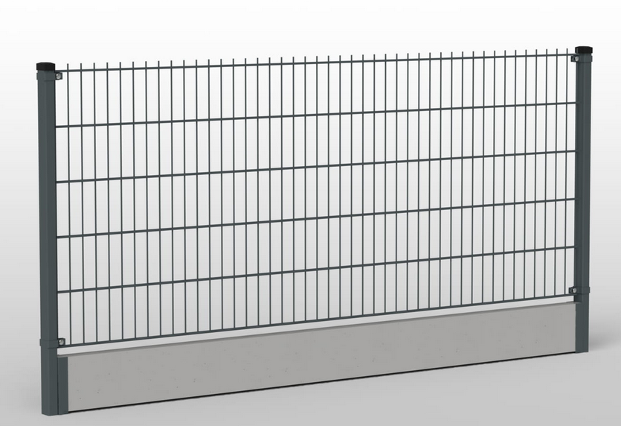

- Renowacja bramy wjazdowej na teren cmentarza – cmentarz znajduje się na działce o nr ewidencyjnym 4/50 i 4/51 przy ulicy Nadodrzańskiej w Trestnie, obręb Blizanowice-Trestno, brama o wymiarach 2,5 m szerokości i 1,50 cm wysokości, dwuskrzydłowa.
Renowacja bramy wjazdowej polegać będzie na czasowym demontażu bramy, przewiezieniu ich na miejsce wykonywania prac remontowych, ewentualnym prostowaniu elementów bramy i przygotowaniu do ponownego montażu, a następnie ręcznym lub mechanicznym oczyszczeniu z powłoki malarskiej, z rdzy, olejów i wszelkich innych zanieczyszczeń – stopień przygotowania St2 wg PN-ISO 8501-1. Oczyszczone podłoże należy odtłuścić i pomalować farbą podkładową, a następnie farbą nawierzchniową – ilość warstw zgodnie z zaleceniami producenta. Rodzaj farb należy przedstawić do akceptacji Zamawiającemu przed przystąpieniem do realizacji prac – farba w kolorze RAL 7016. Malowanie musi zabezpieczać bramę przed korozją, a farba musi być odporna na warunki atmosferyczne. Odnowioną bramę należy przymocować do słupków istniejących, również odnowionych tą samo metodą w terenie. Wykonanie konserwacji zawiasów oraz ewentualną wymianę lub naprawę klamek i zamków.

Wszelkie prace należy wykonywać zgodnie z obowiązującymi Polskimi Normami oraz zgodnie ze sztuką budowlaną z zachowaniem niezbędnych środków ostrożności. Wykonawca przed przystąpieniem do realizacji przedmiotu zamówienia zabezpieczy teren przed dostępem osób trzecich. Wykonawca zobowiązany jest do utrzymywania porządku w trakcie realizacji robót oraz systematycznego porządkowania miejsc wykonywania robót. Wykonawca ponosi odpowiedzialność za kompletne, należyte i terminowe wykonanie przedmiotu umowy oraz
za wszelkie szkody wyrządzone w mieniu Zamawiającego i osób trzecich przez osoby zatrudnione przez Wykonawcę przy realizacji zadania.

